湖南尔康制药股份有限公司

尔康制药（股票代码：300267）成立于2003年10月，主要从事药用辅料、原料药和成品药的生产、研发及销售。公司从一千万销售额起步，十年增长一百倍，已成为中国规模最大、品种最全的药用辅料龙头企业。公司于2011年9月在深交所挂牌上市，是目前中国药用辅料行业唯一上市公司，被评为福布斯“中国最具潜力上市公司”，并荣获2012年度“中国创业板上市公司价值20强”，目前市值已过100亿。
公司秉承“一切为了药品的安全”宗旨，率先将GMP认证引入药用辅料生产，拥有国际领先、国内一流的药品检验检测设备和多条现代化药品生产线；拥有国内一流的研发中心和以周宏灏院士为首席技术顾问的专业研发团队；拥有专利技术21项，并参与制定、修订中国药用辅料标准近300个。
尔康集团下设10家子公司、1家孙公司，下属子公司湖南尔康湘药制药有限公司是湖南首个通过冻干车间GMP认证，同时，也是湖南最大的冻干粉针剂生产企业。目前，公司已在全国设立了20个销售办事处和12个物流配送中心，业务覆盖全国30多个省区，正抓紧迈向国际化，现已在香港设立子公司，在柬埔寨设立孙公司，且正进行一系列的收购和行业整合。董事长帅放文博士是美国药典委员会委员。公司十分关注员工成长，努力打造“员工幸福品牌”，已造就一大批“物质富有、能力富有、精神富有”的富有员工。
我们求贤若渴，我们真诚期待有识之士加盟！

我们提供：
1、富有竞争力的薪酬及中长期激励计划
2、高速发展的事业平台
3、所有员工购买五险一金
4、免费住宿（2-3人/间，空调、免费网络、免费电视、24小时免费热水、每月400度电费补贴）
5、崭新食堂及免费工作餐（中餐、晚餐）
6、开设有娱乐室、篮球场、网吧、图书室等公共设施
7、节日慰问金（如端午、中秋等节日1000元/人）、大事礼金（如结婚礼金
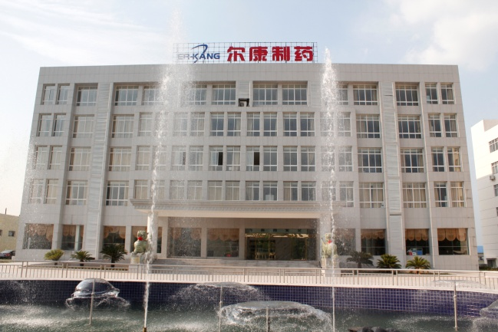5000元/人）
8、按照绩效考核，每年度有调薪机会，丰厚的年终奖励（0-6倍）
9、国内外旅游活动
10、提供免费长沙市区通勤车。

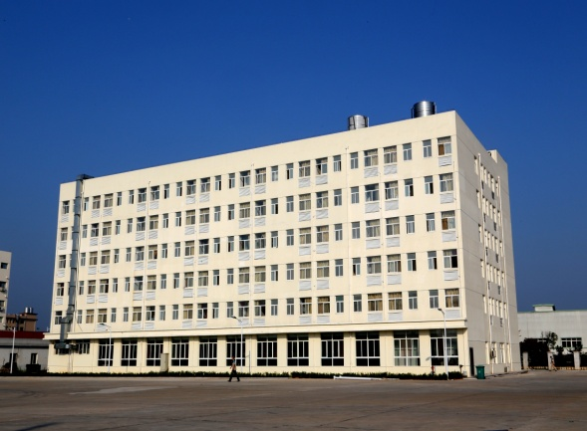
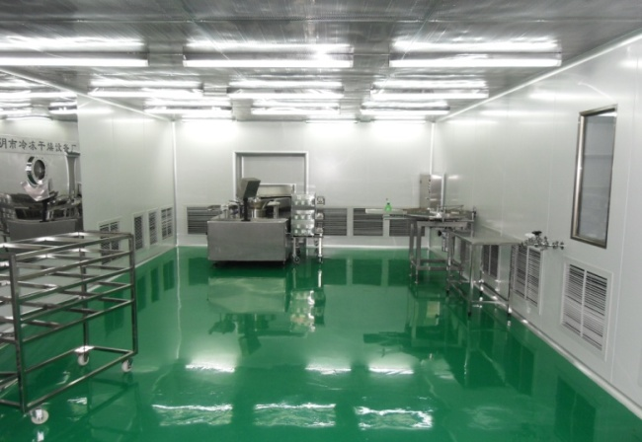
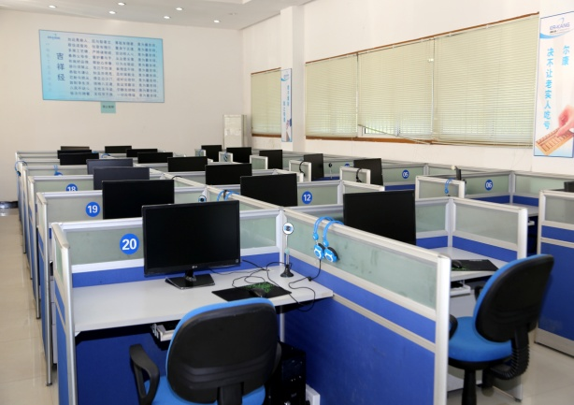

图一：尔康新办公楼
图二：生活服务大楼
图三：工作环境一隅
图四：网吧
图五：第五届集体婚礼
图六：海外旅游
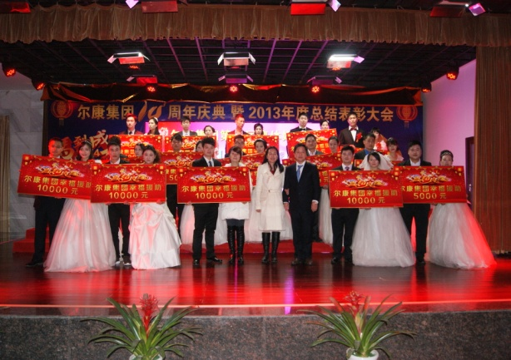
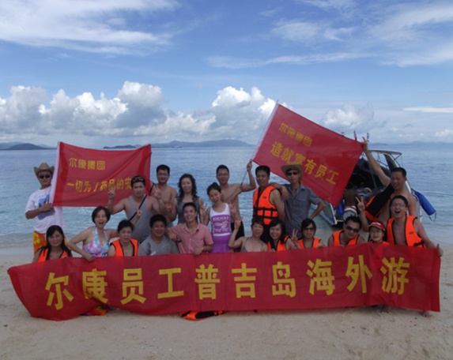

岗位 | 需求人数 | 岗位要求 | 基本待遇
实习生 | 若干 | 中专或大专以上学历，药学、药物制剂、药物分析、机械等相关专业；综合素质优 | 2500-3500元/月
注：工作时间：8小时，无晚班，每周休息一天。
以上岗位均提供一对一导师辅导，并提供充足的轮岗及竞聘上岗机会。

